EFEITO VASORRELAXANTE DO EUGENOL EM VEIA DO CORDÃO UMBILICAL HUMANO
EFEITO VASORRELAXANTE DO EUGENOL EM VEIA DO CORDÃO UMBILICAL HUMANO
Francisco Junio Dias¹, Alex de Souza Borges¹, Carla Mikevely de Sena Bastos¹, Debora de Menezes Dantas¹, Isaac Moura de Araújo¹, Andressa de Alencar Silva¹, Roseli Barbosa¹
¹Universidade Regional do Cariri – URCA
¹Rua Coronel Antônio Luiz, 1161, Crato/CE. CEP: 63105000. *Email: junio.dias@urca.br

ABSTRACT
As síndromes hipertensivas gestacionais têm grande importância a nível mundial, pois levam grandes riscos para a saúde materno-fetal, à exemplo os danos causados pela resistência vascular. Os produtos naturais, por sua vez, apresentam um grande potencial vasorrelaxante, por ser fonte de uma vasta diversidade química-estrutural de moléculas vasoativas. Neste sentido, o eugenol (EUG), um fenilpropanóide encontrado em algumas plantas aromáticas, demonstrou efeito vasorrelaxante em artéria umbilical humana, no entanto, não é compreendida sua ação sobre veia umbilical humana (VUH). Dito isso, o presente estudo avaliou o efeito vasorrelaxante do EUG sobre VUH. Foi utilizada a técnica de banho de órgãos para avaliar o efeito do EUG (1-1400) sobre o tônus basal e em presença dos agonistas contráteis: K⁺ (KCl 60 mM), 5-HT (10 µM), e BaCl₂ (0,1 – 30 mM), além do bloqueador de canais de K⁺ TEA (1 e 10 mM). O EUG reduziu o tônus basal da VUH e relaxou em 100 % as contrações evocadas por KCl e 5-HT com EC_{50:} 217,3 ± 6,2 µM e 227,7 ± 4,9 µM respectivamente. O efeito do EUG também parece estar inespecíficamente envolvido com canais de Ca²⁺ e K⁺. O EUG possui, portanto, efeito vasodilatador em VUH.
Key words: Eugenol, cordão umbilical, banho de órgãos, vasorrelaxamento, músculo liso.

INTRODUÇÃO

As desordens hipertensivas gestacionais caracterizam-se como um problema de saúde mundial, pois contribuem para alta morbidade materna. Seus efeitos deletérios maternos afetam os sistemas vascular, hepático, renal e cerebral (PERAÇOLI et al., 2019). Com o aumento da resistência periférica o feto pode sofrer com diversas complicações como restrição do crescimento, líquido amniótico reduzido e oxigenação anormal (MOHAUPT, 2007).
A pré-eclâmpsia (PE) se destaca no contexto hipertensivo gestacional, acometendo de 3 a 8 % das gestantes, sendo que no Brasil é a maior causa de morte materna (DULEY, 2009; AFKHAM et al., 2019). Frente aos inúmeros distúrbios decorrentes das síndromes hipertensiva, existe a necessidade de buscar por substâncias vasorrelaxantes que possam atuar em diferentes padrões contráteis de veias umbilicais humanas (VUH), uma vez que são poucos os estudos que buscam avaliar os mecanismos contráteis desse vaso, em comparação as artérias umbilicais.
As substâncias de origem natural são uma fonte potencial de moléculas que podem atuar em vasos sanguíneos do cordão umbilical humano (CAROLINA CARDOSO-TEIXEIRA et al., 2021). Dentre esses compostos tem-se o eugenol (EUG), um fenilpropanóides (BRUNETON, 1995), que pode ser encontrado nas folhas de Eugenia caryophyllata entre outras plantas aromáticas (LAZARO-FILHO, 2000). O EUG demonstra grande potencial vasorrelaxante em animais: aorta torácica (DAMIANI; ROSSONI; VASSALLO, 2003), artéria pulmonar (COSTA, 2012) e leito vascular mesentérico (PEIXOTO-NEVES et al., 2015). Recentemente nosso grupo demonstrou o efeito do EUG em AUH (DANTAS et al., 2022). No entanto o efeito do EUG em VUH não foi investigado.
Levando em consideração as evidências e o potencial efeito do EUG sobre a musculatura lisa, o presente estudo buscou verificar o efeito vasorrelaxante do EUG sobre a musculatura lisa da veia do cordão umbilical humano.

MATERIAL E MÉTODOS

Os cordões umbilicais foram coletados no Hospital e Maternidade São Camilo, na cidade de Crato, Ceará, mediante assinatura de termo de consentimento livre e esclarecimento. O estudo foi aprovado pelo comitê de ética em pesquisa humana da Universidade Regional do Cariri-URCA sob n° 5.274.049 e pela referida maternidade.
A amostra consistiu de parturientes com idade ≥ 18 anos, normotensa, parto normal ou cesariano, sem relatos de complicações médicas e gestação de 37 a 41 semanas; para a coleta foi utilizado solução de Krebs modificada para transporte, refrigerada entre 4 e 8º C em caixa térmica para a coleta dos segmentos de cordões umbilicais (10 cm).
As VUHs foram isoladas da geleia de Wharton e seccionadas em anéis de 3-4 mm; seguiu-se com a montagem dos anéis em banho de órgãos contendo 10 mL de solução Krebs Henseleit continuamente gaseificada com uma mistura carbogênica (95% de O₂ e 5% CO₂) à 37º C e pH de 7,4; foram submetidas a estabilização de 90 min, sob tensão de 3 gf, com intervalos de lavagem a cada 15 min, por 60 min. Decorrido os 90 min verificou-se a viabilidade com K⁺ (KCl 60 mM) e conseguinte foi administrado o agente contrátil: K⁺ (KCl 60 mM), 5-HT (10 µM), BaCl₂ em experimentos distintos; o EUG em concentrações crescentes e cumulativas (1, 10, 20, 100, 200, 400, 600, 800, 1000, 1200, 1400 µM) foi adicionado conseguintemente; o EUG também foi avaliado em presença de bloqueadores de canais de K⁺ (TEA 1 e 10 mM).

RESULTADOS E DISCUSSÃO

O EUG reduziu o tônus basal das preparações de VUHs, sendo seu efeito estatisticamente significativo a partir de 200 µM (p<0,001 one way) em comparação ao controle (dados não mostrados). O EUG relaxou 100% as contrações evocadas por K⁺ e 5-HT na concentração de 1000 µM, o qual foi estatisticamente significante a partir de 100 μM (p < 0,001 one way) para ambos os agonistas. Foram obtidos valores de EC₅₀ de 217,3 ± 6,2 µM e 227,7 ± 4,9 µM sobre as contrações evocadas por K⁺ e 5-HT respectivamente (Fig. 1).
O EUG em 1000 µM obteve redução da contração em valores estatisticamente significantes de 1,0 (p< 0,009 one way) e para a concentração de 1400 µM obteve-se 1,8 gf (p< 0,143 one way), não sendo estatisticamente significante (Fig. 2A). Foi observado para a nifedipina (10 µM) a redução da contração evocada por Ba²⁺ para 0,9 gf (p< 0,008 one way). Ao avaliar o EUG (1-1200µM) em presença do bloqueador de canais de K⁺ (TEA 1 e 10 mM), em presença do TEA de 10 mM a EC₅₀ aumentou de 362,3 ± 5,4 para 671,5 ± 6,8 µM, por outro lado em presença de TEA 1,0 mM houve diminuição da EC₅₀ para 211,8 ± 2,3 µM (Fig. 2B). As concentrações estatisticamente significantes do EUG na presença de TEA de 1 e 10 mM corresponderam a: 100 e 400 µM respectivamente. (p <0,001 one way).
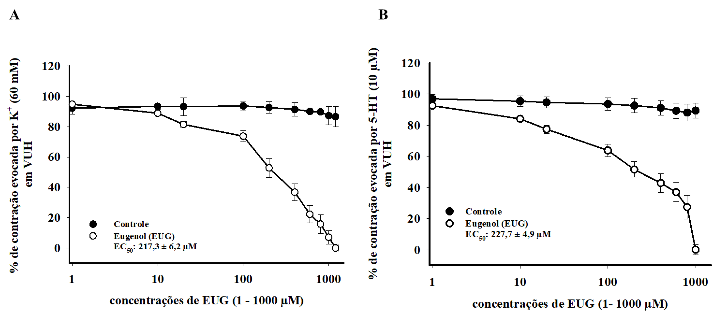
Figura 01: Efeito do EUG (1-1000 µM) sobre contrações evocadas por K⁺ (KCl 60 mM) e 5-HT (10 µM).

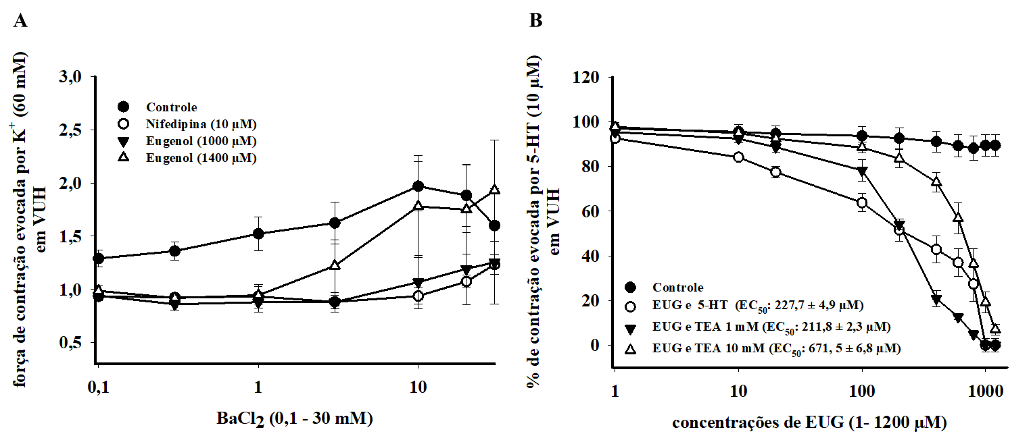
Figura 2: Efeito do EUG sobre contrações evocadas por BaCl₂ e TEA (1 e 10 mM).

Apesar da importância da VUH por transportar o sangue rico em oxigênio e nutrientes da placenta para o feto, a literatura traz poucos estudos sobre os seus mecanismos contráteis (PROTIĆ et al., 2015). Este estudo demonstra pela primeira vez o efeito do EUG em veia. O EUG reduz o tônus basal de artéria umbilical humana (AUH) com concentração estatisticamente significativa também de 200 µM (DANTAS et al., 2022), corroborando com os presentes achados.
Altas concentrações de K⁺ no meio extracelular altera o potencial de membra da célula muscular lisa, causando despolarização da membrana e com isso, abertura de canais de cálcio (Ca²⁺) operados por voltagem (VOCCs) (CAIRRÃO et al., 2008). O relaxamento total exercido pelo EUG frente a contrações obtidas por KCl (60 mM) no presente estudo, sugere atuação do EUG no mecanismo envolvendo a entrada de Ca²⁺ citado acima. Dantas et al., (2022) obtiveram EC₅₀ de 759 µM na via eletromecânica em AUH. Corroborando com os achados em VUH do presente estudo, embora a EC₅₀ em VUH tenha sido consideravelmente menor (EC₅₀ 217,3 ± 6,2 µM). Esses dados são pioneiros na avaliação do EUG em veia, principalmente VUH.

CONCLUSÕES

O EUG demonstrou ação sobre o tônus basal e um efeito relaxante promissor frente a contrações evocadas por via eletromecânica em VUH, vaso este ainda pouco estudado. Sendo este o primeiro efeito em veia demonstrado pelo EUG. Esse dado é de grande relevância na descrição de uma molécula com potencial farmacológico, bem como na descrição de substâncias naturais que possam atuar em VUH, bem como relaxar vasos umbilicais que são caracteristicamente mais responsivos a agente contráteis, principalmente em estado patológico como a PE.

REFERÊNCIAS

BRUNETON, J. Terpenoids and steroids. In: Pharmacognosy, Phytochemistry, Medicinal Plants, ed. Bruneton, J., pp. 385-621. Paris, France, Technique & Documentation – Lavosier. 1995.

CAIRRÃO, E.; ALVAREZ E.; SILVA, A.J.S.; VERDE, I. Potassium channels are involved in testosterone-induced vasorelaxation of human umbilical artery. Naunyn-Schmiedeberg’s archives of pharmacology, v. 376, n. 5, p. 375, 2008.

DANTAS, D.M.; SILVA, A.A.; PEREIRA L.M.; BASTOS, C.M.S.; CALIXTO, G.L.; KERNTOPF, M.R.; MENEZES, I.R.A.; WEINREICH, D.; BARBOSA, R. Characterization of the vasodilator effect of eugenol in isolated human umbilical cord arteries. Chemico-Biological Interactions, v. 359, p. 109890, maio 2022.

LAZARO-FILHO, M. Efeito do eugenol sobre o endurecimento de resinas acrílicas ativadas quimicamente e efeitos de possíveis tratamentos paliativos. 2000. Tese de Doutorado. Universidade de São Paulo.

LEAL-CARDOSO, J.H.; LAHLOU, S.; COELHO-DE-SOUZA, A.N., CRIDDLE, D.N.; PINTO DUARTE, G.I.; SANTOS, M.; MAGALHÃES, P.J. Inhibitory actions of eugenol on rat isolated ileum. Canadian journal of physiology and pharmacology, v. 80, n. 9, p. 901-906, 2002.

PERAÇOLI, J.C.; BORGES, V.T.M.; RAMOS, J.G.L.; CAVALLI, R.C.; COSTA, S.H.A.M.; DE OLIVEIRA, L.G.; DE SOUZA, F.L.P.; KORKES, H.A.; BRUM, I.R.; DO MOHAUPT, M. Molecular aspects of preeclampsia. Molecular aspects of medicine, 2007. 28(2): p. 169-191.

PROTIĆ, D.; RADUNOVIĆ, N.; RAĐENOVIĆ S.S.; ŽIVANOVIĆ V.; HEINLE, H.; PETROVIĆ, A.; BUKARICA, G.L. The Role of Potassium Channels in the Vasodilatation Induced by Resveratrol and Naringenin in Isolated Human Umbilical Vein. Drug Development Research, v. 76, n. 1, p. 17–23, 2015.

SÁNCHEZ -TRIGUEROS, M.I.; ORTIZ, M.I.; PONCE-MONTER, H.A. Efecto espasmolítico de Eugenol en tejido muscular uterino aislado de rata. Spasmolytic effect of Eugenol on isolated rat uterine smooth muscle. Educación y Salud Boletín Científico de Ciencias de la Salud del ICSa, v. 6, n. 11, 2017.

